Vargas Romero Erick Efraín

Prof. Maldonado MuñOz Miguel Ángel

4CM4

Gestión empresarial

Barreras de ingreso según Porter, y productos sustitutos, en qué consisten, tipos y formas de ingreso

# Barreras de ingreso según Porter

Michael Porter es uno de los más grandes estrategas de empresas de época contemporánea. Una de sus teorías tiene que ver con las barreras de entrada de una empresa puede tener en un mercado.

Las barreras de entrada se refieren a impedimentos y dificultades que tienen los entrantes potenciales para ingresar a una industria. Estas barreras representan un aspecto fundamental en la determinación de la estructura del mercado, ya que afectan sustancialmente el número de empresas, la concentración, la amenaza de entrada y el nivel de competencia en la industria.

A continuación, se identifican las seis barreras de entrada.

## 1. Economías de Escala:

Las grandes compañías logran niveles de producción enormes en comparación con pequeñas empresas. Esto trae como consecuencia que los costos de producción se reduzcan. Este efecto se debe a que al aumentar la producción las empresas disminuyen el costo fijo unitario de cada producto. Explicado en términos simples, por ejemplo, si una empresa que produce bicicletas arrienda un taller en $200 mensuales y produce 10 bicicletas al mes, el costo fijo unitario sería de $20. ¿Qué pasaría si el mismo taller llega a duplicar su producción?, en este caso el costo fijo unitario sería de $10.

## 2. Diferenciación del Producto:

En casi todos los mercados los competidores establecidos han logrado posicionar sus productos y marcas gracias a grandes esfuerzos de publicidad y fidelización. Si una compañía establece firmemente sus productos y los diferencia de los de la competencia, será muy complicado para los nuevos competidores conseguir alguna participación en el mercado.

## 3. Inversiones de Capital:

Otro tipo de barrera a la entrada en el mercado se produce cuando los nuevos participantes tienen que invertir grandes recursos financieros para competir en la industria. Por ejemplo, ciertos mercados pueden requerir grandes inversiones de capital en los inventarios o las instalaciones de producción. Los requisitos de capital forman una barrera particularmente fuerte cuando se requiere capital para las inversiones de riesgo, como la investigación y el desarrollo.

## 4. Desventaja en Costos independientemente de la Escala:

Existe cierto tipo de comportamientos en los mercados en los cuales las empresas logran una ventaja competitiva sobre otras. En estos casos las empresas que pretenden competir con las empresas ya instaladas, deben adecuarse y tratar de llegar a niveles de producción con costos competitivos. Un gran ejemplo de esto tecnologías patentadas, buenos accesos a las materias primas (alianzas) y la experiencia. En el caso de las tecnologías patentadas las empresas que quieren competir con las empresas ya instaladas deben buscar nuevas formas de reducir sus costos, lo cual implica grandes inversiones.

## 5. Acceso a los Canales de Distribución:

Las empresas ya establecidas en un mercado tienen facilidades en la distribución de sus productos desde la producción al consumidor final. Los nuevos competidores deben comenzar procesos de negociación con los distribuidores para poner los productos a disposición de los clientes. Este proceso puede llevar a los nuevos participantes a reducir sus costos o aumentar la calidad, lo cual es una desventaja clara ante las empresas ya establecidas. Existen ocasiones en las cuales las empresas no logran ingresar sus productos al mercado y deben realizar grandes inversiones para generar una estructura propia para distribuir sus productos.

## 6. Política Gubernamental:

Las políticas de los gobiernos a veces pueden dificultar el ingreso de nuevos participantes a los mercados a través de complicadas leyes y requisitos. Existen ciertas regulaciones de los gobiernos que tienen que ver con el medio ambiente que producen grandes barrearas a las inversiones, esto no quiere decir que el medio ambiente no se debe respetar, sino que las políticas de los gobiernos muchas veces no son del todo claras y tienden a confundir a los nuevos participantes.

# Productos sustitutos

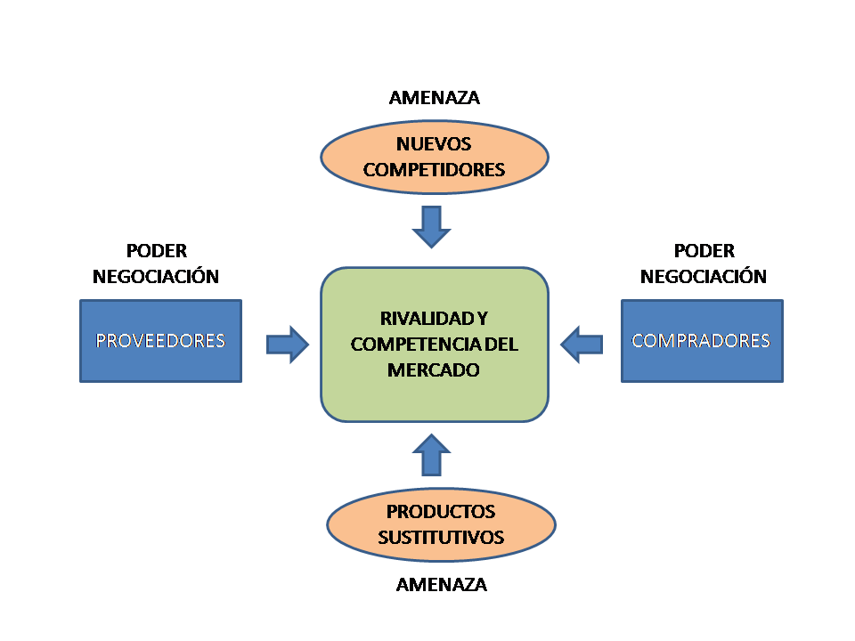Los productos sustitutivos son aquellos bienes que pueden ser consumidos en el lugar de otros. Su característica principal es que tienen demandas relacionadas entre sí, es decir, que el consumidor sabe que puede sustituir uno por otro cuando lo crea oportuno.

## Tipos de productos sustitutos

### Productos sustitutos perfectos

Se pueden utilizar de la misma forma y con los que se obtiene el mismo resultado. En consecuencia, el consumidor no dispondrá de ningún incentivo a la hora de escoger uno u otro producto. Esto lleva a que el precio sea un factor importante a tener en cuenta ante la existencia de bienes sustitutos perfectos.

### Productos sustitutos imperfectos

Bienes que pueden emplearse para el mismo fin, pero cuyos resultados no son exactamente iguales. Son este tipo de productos los que suelen ser más habituales en el mercado.

## Algunos ejemplos

### Sacarina y azúcar:

La sacarina puede considerarse un bien sustitutivo del azúcar. Ambas sirven para endulzar, es decir cumplen una misma finalidad, aunque las cualidades no sean completamente iguales.

### Productos farmacéuticos genéricos:

Un ejemplo clave, lo tenemos con los productos genéricos que el sector farmacia comercializa con el beneplácito del Gobierno. Estos genéricos satisfacen exactamente la misma necesidad que los productos que comercializan las marcas.

### Margarina y mantequilla:

Otro ejemplo es la margarina, nació como un producto sustitutivo de la mantequilla, es decir, ambos pueden utilizarse para el mismo fin.

## Formas de ingreso de los productos sustitutos

La amenaza de los productos sustitutivos es generalmente mayor cuando el producto o servicio que ofrecemos no tiene un valor añadido y puede ser confundido o puede ser intercambiado por otros productos de categorías diferentes.

En situaciones de crisis la amenaza de los productos sustitutos se incrementa porque pueden suponer una alternativa de compra más económica para nuestros clientes (en caso de que los productos sustitutivos sean más caros o inaccesibles es evidente que no son una amenaza).

Hay varios factores que pueden incrementar la amenaza de los productos sustitutos. El principal es la percepción de los clientes de que ambos productos (el tuyo y el sustituto) no se diferencian en la solución de una necesidad. Por ejemplo, si necesito irme de vacaciones con mi familia y no tenemos preferencia por el destino, un viaje a París o uno a la playa pueden ser sustitutos el uno del otro. Otro de los factores que incrementan la amenaza de los productos sustituto es la facilidad que tenga el cliente para acceder a ambos productos (el tuyo y el sustituto).